**giochiamo un po' con i numeri…**

Seguire linee tracciate su un foglio: materiali di forma circolare come sassi, bottoni, tappi di plastica ...cartoncini con linee da seguire e spirali...

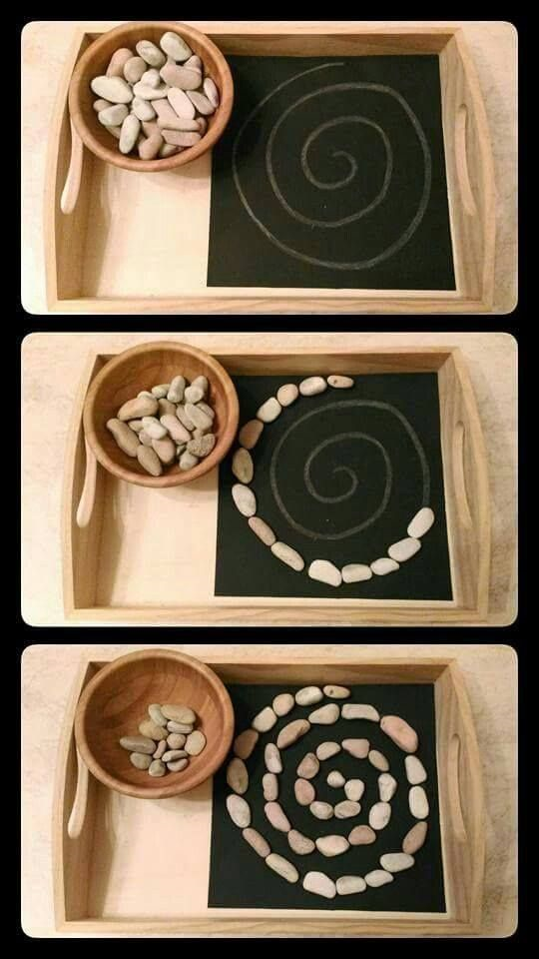

Contare con le foglie: prendere un foglio, disegnare 8 rettangoli, scrivere i numeri, raccogliere e incollare le foglie.

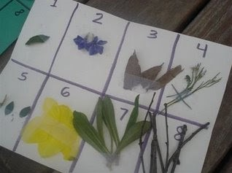

Prendete un foglio bianco e fatelo piegare da un adulto per formare 10 quadrati, poi tagliate lungo le piegature (se non ci riuscite vi fate aiutare da un adulto).

Prendete un pennarello e scrivete su ogni quadrato un numero, dall’1 al 10

Ordinare i numeri disponendoli in fila dall’1 al 10 (da sinistra a destra) e contare più volte toccando con il dito ogni numero.

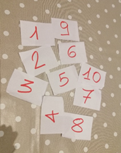

Un adulto indica il numero e il bambino deve riconoscerlo e nominarlo.

Prendete materiali diversi come lego, fagioli, pasta secca, tappi di bottiglie di plastica, palline di carta, (o qualunque altro materiale) e associare la giusta quantità di oggetti al numero corrispondente.

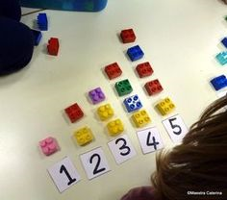

Abbinare i numeri alle quantità: prendete 10 tappi e con il pennarello nero disegnate i numeri da 1 a 10. Disegnate su un cartoncino 10 cerchi in ordine sparso.

Con il pennarello nero fate dei puntini nei cerchi che corrispondano alle quantità dei numeri sui tappi.

Il bambino dovrà correttamente abbinare numeri e quantità posizionando il tappo sul cerchio corrispondente al numero rappresentato.

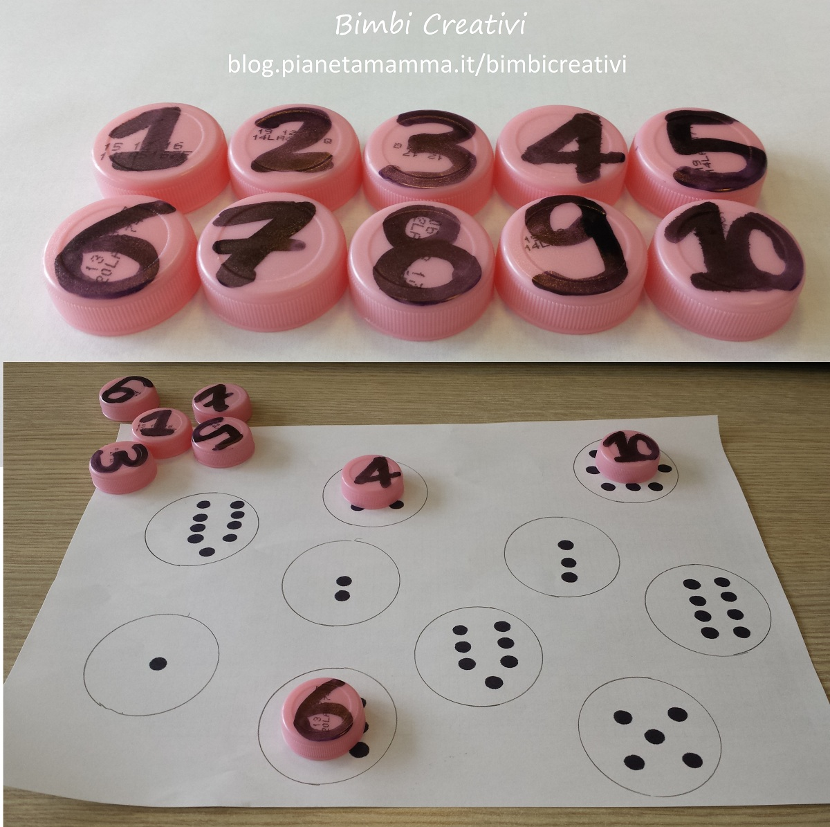

Variante del gioco sopra... Contare quanti puntini ci sono in ogni spicchio e associarlo al numero corrispondente.

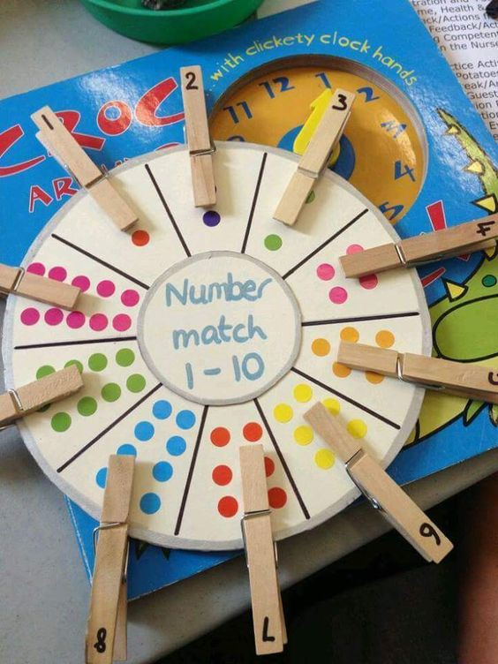

Una attività molto carina da fare è animare i numeri...trasformandoli secondo la vostra fantasia

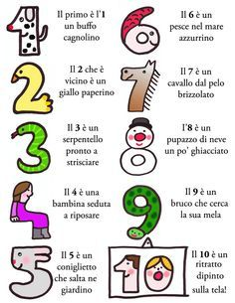

Prendete un vassoio versate del sale: il bambino osserva i punti sulla carta, quindi scrive il numero nel sale. Sul retro della carta c'è il numero corretto in modo che il bambino possa controllare il proprio lavoro.

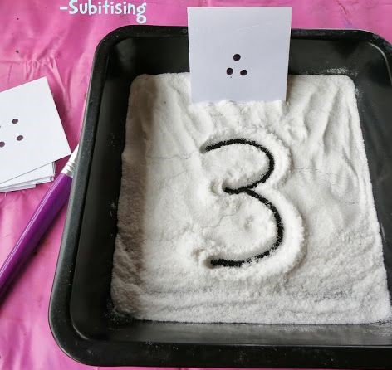

GIOVANNA ELISABETTA